Environics公司
4000系列多成分气体混合系统
低成本，多成分气体混合、先进的Windows用户界面运行
Environics 4000系列是一个多成分气体混合系统,仪器将钢瓶气体通过计算机将三种成分气体在平衡气体中进行自动混合。该气体混合系统可为分析研究或生产提供精确标准气体、模拟环境空气及各种混合气体等。4000系列能够产生的气体浓度从百分比到ppb级适用于仪器单点或多点校准。
系统由两个部分组成：4000系列仪器和一台计算机。Environics系统通过一个RS232串行通讯接口实现在微软Windows操作系统下的应用。
4000系列是在一个底盘支撑四个质量流量控制器组成。质量流量控制器所采用的是美国工业和技术研究所（NIST）基本流量标准进行校准。每个流量控制器使用一个11点的校准台通过微处理系统进行线性插补，增加精度并减少了流量控制器的非线性。

产品特点和优点
·按照用户设定浓度将三种气体在平衡气中同时进行混合。
·允许多点校准的分析仪。
·自动计算稀释浓度和SPAN气体流量。
·具有内部存储功能的质量流量控制器校准界面
·标准组件设计允许增加气体回路。
·用户自定义钢瓶库，气体钢瓶的频繁选择更为简便。每个钢瓶容纳一个无限成分气体自动K-因数计算。

仪器操作
4000系列有三基本操作模块
·浓度模块：用户建立一个混合气，输入目标气体每个气源气体钢瓶，和期望总输出流量为混合气。
·流量模块：允许用户确定每个气体钢瓶的流量比。
·程序模块：提供程序能力仪器可无人操作。程序能被消除和运行在任何时间。
技术说明
特性
精度
浓度： ± 1.0%
流量： ±1.0%
可重复性： ±1.0%
保温时间： 30分钟

Environics公司
机械部分：
入口：外 1/4接口
出口：外 1/4接口
入口操作压力：最小10psig(0.67Bar)
建议使用：25psig(1.68Bar)
最大75psig(5.04Bar)
接口界面：管材：抛光316不锈钢
MFS：不锈钢
密封：氟橡胶
操作温度：0 — 50℃
重量： 18lbs（两个质量流量控制器）
23lbs（四个质量流量控制器）
尺寸：17*4.25*20（英寸）
电气：110-240VAC，50/60Hz
电子：12点A/D和D/A转换器
RS232串行接口界面
软件：Environics 仪器控制软件
PC要求：IBM PC或兼容（486-33或更高）
微软 3.1
8MB RAM
10MB硬盘空间
3．5英寸软盘
RS-232通信端口
选择： 附加 MFC（4个）
一、4000Series基本系统配置：
一个平衡气体控制回路，控制回路中的质量流量控制器MFC根据用户输出总流量选择。
成分气体控制回路，控制回路中的质量流量控制器MFC根据用户的要求浓度选择。
气体回路使用316L电解抛光不锈钢管
一个稀释气体端口，三个成分气体端口
4000型仪器专用自控软件一套
质量流量控制器可追溯美国NIST标准
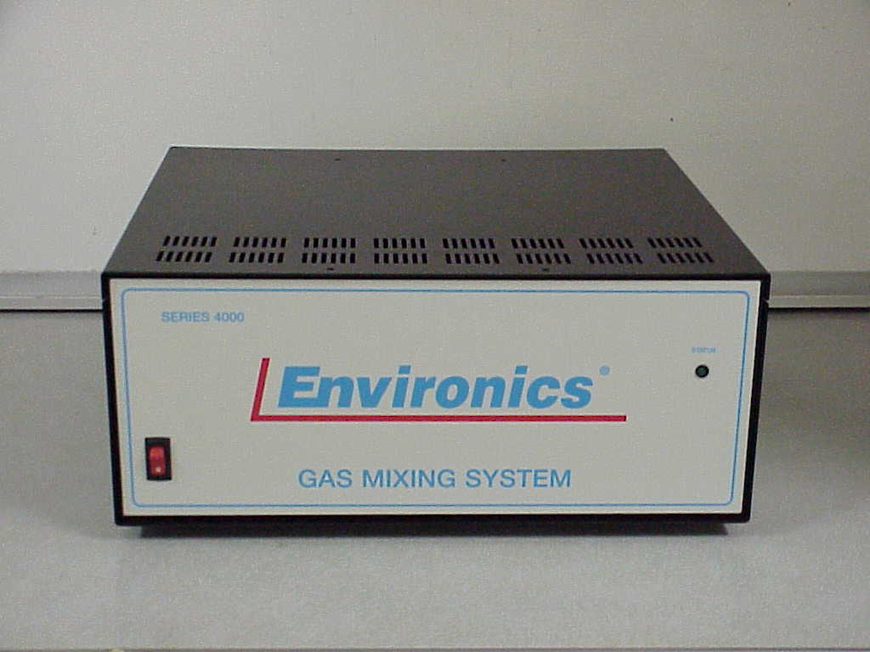

4000系列动态配气装置

二、配气装置配气说明
使用稀释系统稀释的气体浓度范围大时，从%浓度到ppm浓度，稀释时使用不同浓度气体钢瓶，来配制不同浓度的成分气体，参看下面的稀释举例：

若用H2S钢瓶浓度为100%，稀释配制后直接提供气体分析仪器校正用时，气体的需求量1500-3000ml/min,配制时影响因素如下：
- 稀释倍数：稀释倍数愈高，气体愈节省，但误差则愈大。然而稀释倍数的大小又与所选用的MFC量程有关。若选用10SCCM及10SLPM，则100%H2S可稀释倍数由112倍 （总流量1009ml）至9001倍（总流量9001 ml）。

注意：通常MFC使用时，其使用的流量最好是该MFC量程10%-90%之间，例如10SLPM MFC最佳使用范围是1liter-9liter。
100%H2S则可稀释8928ppm（总流量1009 ml）-111 ppm（总流量9001 ml）。
- 稀释目标浓度：目标浓度愈低则稀释倍数愈高，但气体流量愈大。
三、配气装置精度说明
ENVIRONICS稀释系统仪器精度是+/-1%SETP-POINT(浓度点误差)，而其他仪器的精度+/-1%FULL-SCALE（满刻度误差），两种误差的对比见下面图表：
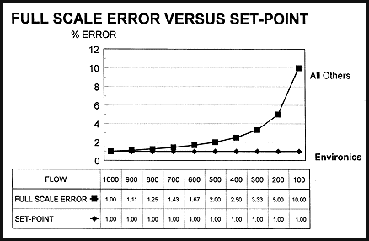

若用钢瓶浓度气体：
配制1000ppm，ENVIRONICS仪器在此浓度的误差范围1010-990 ppm
配制 100 ppm，ENVIRONICS仪器在此浓度的误差范围101-99 ppm
配置10ppm，ENVIRONICS仪器在此浓度的误差范围10.1-9.9 ppm
同类仪器在各个浓度时的误差都是+/-10 ppm，在配制低浓度的气体时就会产生很大的误差，ENVIRONICS仪器则可以误差在+/-0.1 ppm，此仪器已获得美国NIST的认证。

